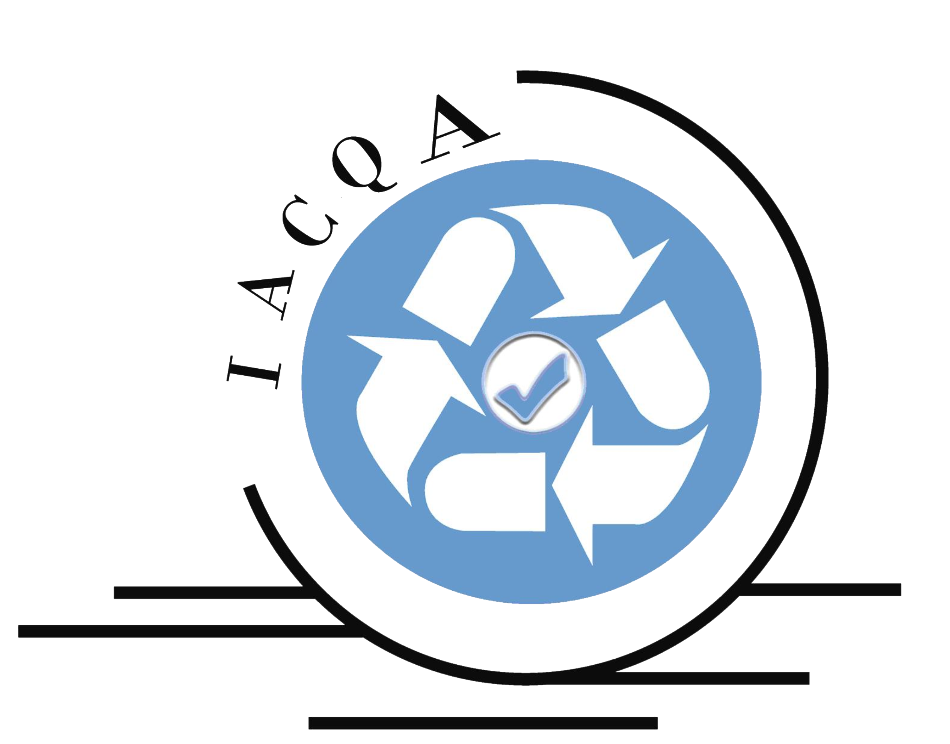
المؤتمر العربي الدولي الرابع لضمان جودة التعليم العالي

IACQA'2014

2014\ 4\ 3-1
جامعة الزرقاء- الأردن

نموذج حجز الاقامة في فندق أوركيدا
(يرجى الإجابة بتعبئة الفراغ أو وضع إشارة × في المكان المناسب وإعادة النموذج بالسّرعة الممكنة وفي موعدٍ أقصاه 20/3/2014 بواسطة البريد الإلكتروني على العنوان iacqa@iacqa.org أو بواسطة الفاكس على الرقم +962-5-3821015)

الاسم (رباعيا):
الجنس: | □ ذكر □ أنثى
الجنسية:
رقم جواز السفر:
الإقامة الفندقية:
الإقامة الفندقية: | فندق أوركيدا - عمان (4) نجوم
الإقامة الفندقية: | □ | غرفة مفردة | 51 دولار/الليلة شامله للضرائب ووجبة الفطور
الإقامة الفندقية: | □ | غرفة مزدوجة | 65 دولار/الليلة شاملهً للضرائب ووجبة الفطور
 | □ | غرفة لثلاثة أشخاص | 85 دولار/ الليلة شاملهً للضرائب ووجبة الفطور
في حال الرغبة بحجز غرفة مزدوجة: | اسم الشخص الثاني (رباعيا):
في حال الرغبة بحجز غرفة مزدوجة: | الجنس: |  | □ ذكر □ أنثى
في حال الرغبة بحجز غرفة مزدوجة: | الجنسية:
في حال الرغبة بحجز غرفة مزدوجة: | رقم جواز السفر:
أيام الإقامة: | عدد الليالي:
أيام الإقامة: | تاريخ ووقت الوصول:
أيام الإقامة: | تاريخ ووقت المغادرة:
- الرجاء من الأخوه المشاركين المسارعة بإفادتنا بشأن الحجز الفندقي وتعبئة نموذج الحجز الفندقي بأقرب فرصة ممكنة، وذلك لغايات إتمام الإجراءات اللازمة وتأكيد الحجز مع الفندق، نظراً للعدد المحدود من الغرف التي تم حجزها من جهة، ولوجود نشاط سياحي كثيف في مدينة عمان خلال فترة انعقاد المؤتمر.
- معلومات الاتصال:
المؤتمر العربي الدولي الرابع لضمان جودة التعليم العالي
هاتف د. مرام السفاريني: 962795391790+
هاتف العلاقات العامة/ باسم صالح 962788141614+
البريد الإلكتروني: iacqa@iacqa.org
الموقع الإلكتروني: www.iacqa.org

